一年级数学下册第四单元《认识图形》专项练习
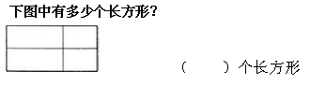
- 数一数
1、

2、下图中有多少个正方形？
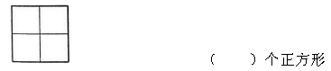
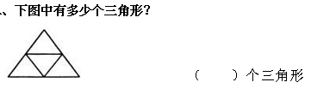
3

- 它们折出来是什么样子？连一连。
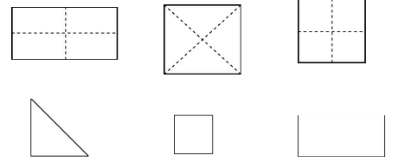
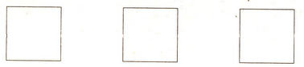
三、一个正方形纸上有4个角，在纸上剪一刀，会变成几个角?有哪几种可能性?画一画。
四、图形大世界。
1、
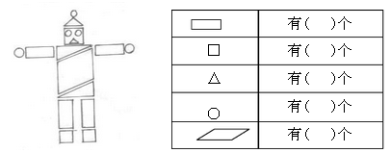
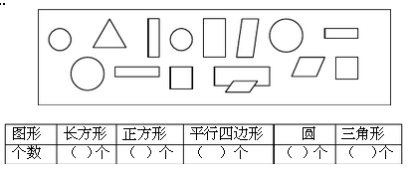
2、

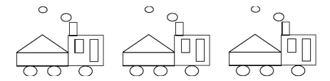
3、
（1、）你能把各种图形整理一下吗？
